Адаптация первоклассников: этапы, трудности, советы.

Начало осени у многих родителей ознаменовалось торжественным событием: малыш пошёл в первый класс. Обычно, к этому долго и упорно готовятся и дети, и родители: посещают подготовительные курсы и занятия, проходят диагностику на психологическую готовность к школе. Однако все-таки переход от дошкольной жизни к школе не всегда проходит гладко, так как его сопровождают психологические и социальные проблемы. У первоклассника появляется новый режим дня, обязанности, что часто вызывает усталость, раздражительность, капризность, непослушание. Сколько продлится этот сложный период — нельзя сказать однозначно, в каждой семье это индивидуально. В семье должна царствовать такая атмосфера, которая будет способствовать ребёнку максимально комфортно вливаться в школьную жизнь, преуспевая на ниве знаний. Ведь если вовремя не поддержать первоклассника, то негатив первых сложностей в школе может перерасти в стойкую неприязнь к обучению. Как помочь маленькому ученику поскорее привыкнуть к школе.
Адаптация к школе – это переход ребёнка к систематическому школьному обучению и привыкание его к школьным условиям. Этот период каждый первоклассник переживает по-своему. До школы большинство детей посещали детский сад, где каждый день был наполнен играми и игровыми занятиями, прогулками, а дневной сон и неспешный режим дня не давали малышам уставать. В школе всё иначе: новые требования, интенсивный режим, необходимость всё успевать. Как приспособиться к ним? Для этого нужны силы и время, а главное – понимание родителей, что это необходимо. Принято считать, что адаптация первоклассника длится от первых 10-15 дней до нескольких месяцев. На это влияют многие факторы, какие как специфика школы, характер ребёнка и его уровень подготовленности к школе, объём загруженности и уровень сложности учебного процесса и другие. И здесь не обойтись без помощи учителя и родственников: родителей и бабушек с дедушками. Начало увлекательной школьной жизни может быть успешным Трудности адаптации Приход в первый класс – один из самый важных и сложных периодов в жизни ребёнка. Поступление в школу часто является причиной эмоционально-стрессовой ситуации, потому как ребёнок в связи со сменой обстановки вынужден изменить своё обычное поведение, благодаря чему увеличивается его психоэмоциональная нагрузка. В первые дни в школе первоклассник сталкивается с задачами, решить которые необходимо, собрав все силы. Ребёнок попадает под влияние таких факторов, как: личность педагога коллектив одноклассников новый режим дня ограничение двигательной активности новые обязанности. В этот период у ребёнка возникает масса вопросов, ответить на которые он не в силах. Зачем сидеть смирно весь урок? Из-за чего нельзя носиться по коридору, играть, кричать? После дошкольных игр в детском саду школьная жизнь кажется неинтересной и нудной. Соответствие всем правилам школьного режима кажется невозможным, ведь первокласснику сложно управлять своими эмоциями и регулировать свои желания. Теперь самым важным становится результат: старательно учиться, получать высокие оценки. Вот поэтому и наступает кризис, а вместе с ним и первые обиды и разочарования. И учителей, и родителей подстерегают первые трудности, а именно: неуспеваемость нежелание что-то делать негативизм демонстративность лень. Справиться с этими трудностями помогут избежать наши психолого-педагогические рекомендации. Этапы адаптации Адаптация первоклассников делится на этапы. Первый этап: ребёнок впервые приходит в школу. Этот этап обычно начинается с апреля-мая, когда родители приводят малыша на подготовительные занятия в школу. Обычно, педагогический персонал уже знаком с проблемой адаптации малышей и старается провести оптимальную профилактическую работу в этом направлении, а именно: знакомят детей со школой и её территорией (проводят экскурсию) совершенствуют крупную и мелкую моторику ребёнка (посредством специальных упражнений) проводят спортивные занятия развивают общий интеллект работают с детьми с целью сохранения эмоционального равновесия и психического здоровья ребёнка. Второй этап: ребёнок адаптируется непосредственно в школе. Этот этап — самый сложный и ответственный для детей и их родителей. Он длится полгода с момента первого звонка. Здесь педагоги призваны: оказывать педагогическую поддержку первоклассникам выявлять и учитывать индивидуальные особенности и возможности учеников при построении учебного процесса консультировать родителей по проблеме адаптации к школе, содействовать им в выработке тактики общения с детьми. Третий этап: учитель или психолог работает со школьниками, у которых замечены признаки дезадаптации. Этот этап прорабатывается во втором семестре первого класса с целью выявления и устранения проблем учебного процесса, возникающих в связи со сложностью общения отдельных детей и другими школьными трудностями. Работа происходит в направлениях: диагностика психического здоровья ребёнка (агрессивность, самооценка, тревожность) коррекционно-развивающая работа с учениками, которые испытывают трудности (обучение, поведение, общение) консультирование школьным психологом учителей и родителей по вопросам обучения и общения отслеживание результатов адаптации первоклассников. Программа адаптации При составлении программы адаптации вашего первоклассника рекомендуем учесть три основных компонента: психологическую, физиологическую и социальную адаптацию. Окружив школьника любовью и создав для него максимально благоприятные условия в семье, вы поможете ему избежать стресса в новых условиях. Позаботьтесь о чётком, грамотно продуманном режиме дня первоклассника. Не отменяйте дневной сон: так ребёнку будет легче восстановить силы. Найдите возможность не оставлять первоклассника на «продлёнке» — ведь ему так необходим отдых дома. Испуганная девочка с книгами и глобусом Научите ребёнка правилам общения с одноклассниками. Объясните, как важно быть вежливым, внимательным к сверстникам — и общение в школе будет только в радость. Психологическая адаптация Психологическая готовность первоклассника проявляется в том, что ребёнок с удовольствием ходит в школу и занимается выполнением домашнего задания, с радостью делится с домашними о школьных событиях. Противоположное отношение к школе свидетельствует о том, что ребёнок ещё не привык к школе. Это сигнал к тому, чтобы родители помогли первокласснику быстрее освоиться. «Совет. Внимательно выслушивайте ребёнка и вникайте во все проблемы, о которых он вам говорит. Не высмеивайте его, не унижайте, не приводите в пример тех детей, у которых получается лучше справляться с обучением в школе. Это приведёт только к замкнутости, скрытности, раздражению, нежеланию рассказывать родителям о своих волнениях»
Чаще хвалите ребёнка, поддерживайте его. Радость даже самому незначительному успеху сделает первоклассника увереннее в своих силах. Частая критика окажет негативное влияние: ученик может поверить в то, что он неудачник. Ребёнок должен понять, что преимущество в индивидуальности, ведь у каждого свои таланты и способности. Помогите ему, если он с чем-то не справляется, научите и покажите, как правильно, но никогда не выполняйте всё за него. Пусть учится работать самостоятельно – иначе не научится никогда.
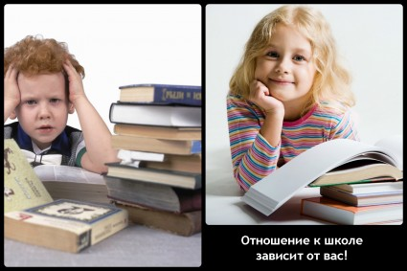
Для успешной психологической адаптации важна доброжелательная и спокойная атмосфера в семье. Не забывайте отдыхать, играть в спокойные игры, гулять. Рекомендации по психологической адаптации первоклассника: Создайте в семье атмосферу благополучия. Любите ребёнка. Формируйте высокую самооценку ребёнка. Не забывайте, что ваш ребёнок — самоценность для родителей. Интересуйтесь школой, расспрашивайте ребёнка о событиях каждого дня. Проводите время с ребенком после школьного дня. Не допускайте физических мер воздействия на ребёнка. Учитывайте характер и темперамент ребёнка — только индивидуальный подход. Понаблюдайте, что у него лучше и быстрее получается, а где следует оказать помощь, подсказать. Предоставьте первокласснику самостоятельность в организации собственной учебной деятельности. Контролируйте целесообразно. Поощряйте ученика за разные успехи — не только за учебные. Стимулируйте его к достижению поставленных целей. Физиологическая адаптация В период адаптации к школе организм ребёнка подвергается стрессу. Медицинская статистика свидетельствует, что среди первоклассников всегда есть дети, которые худеют, едва проучившись І четверть, у части детей замечается низкое артериальное давление, а у части – высокое. Головные боли, капризы, невротические состояния – не полный перечень проблем физиологического характера, которые могут произойти с вашим ребёнком. Усталый мальчик над тетрадью Прежде чем упрекнуть ребёнка в том, что он ленится и отлынивает от выполнения учебных обязанностей, вспомните, какие у него проблемы со здоровьем. Ничего сложного – просто будьте внимательны к своему малышу.
Что посоветовать родителям первоклассника с физиологической точки зрения? Формируйте режим дня первоклассника, отличный от режима дня дошкольника, постепенно. Возьмите за правило следить за сменой видов деятельности дома. Не забывайте о регулярных физкультминутках при выполнении домашнего задания. Следите за правильной осанкой ученика. Правильно освещайте место, где ребёнок делает уроки. Следите за правильным питанием первоклассника. По рекомендации врача – давайте витаминные препараты. Активизируйте двигательную активность ребёнка, закаливание. Придерживайтесь правил здорового сна ребёнка – не менее 9,5 часов. Ограничьте просмотр телепередач и игр за компьютером. Воспитывайте у ребёнка волю и самостоятельность.
Социальная адаптация.
Дети, не посещавшие детского сада, могут столкнуться с проблемой общения с одноклассниками. В детском саду ребёнок проходит процесс социализации, где он приобретает коммуникативные навыки и способы построения отношения в коллективе. В школе учитель не всегда уделяет этому внимание. Именно поэтому ваш ребенок снова будет нуждаться в помощи родителей. Будьте внимательны к сообщениям ребёнка о его взаимоотношениях с одноклассниками. Попытайтесь помочь добрым советом, поищите ответ в психолого-педагогической литературе. Старайтесь подсказать ему, как преодолеть конфликтную ситуацию. Поддерживайте контакт с учителем и родителями тех детей, с которыми у вашего малыша сложились отношения. Сообщайте учителю о тревожных ситуациях. Помните о том, как важно защитить собственного ребёнка, а также научить его самого преодолевать препятствия. Учите ребёнка быть личностью: иметь собственное мнение, доказывать его, но быть толерантным к мнениям других.
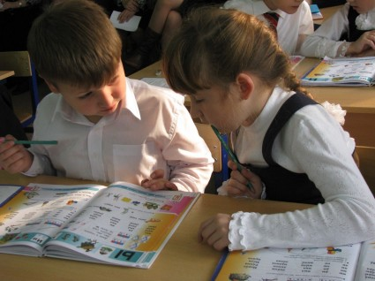
Советы родителям.
Итак, если вы стали счастливым родителем первоклассника, то вам помогут простые советы, как легко пережить такой ответственный момент как адаптация к школе: Будите ребёнка ласково: пусть у него будет хорошее настроение на весь день! Не спешите. Правильно рассчитывайте время – это ваша задача. Не запугивайте ребёнка перед выходом в школу! Просто желайте ему удачи и хорошего дня. Забирая ученика после школы, не приставайте к нему с бесконечными вопросами по поводу школы. Пусть ребёнок расслабиться, отдохнёт. Если Вы видите, что малыш чем-то опечален, — дайте ему время, пусть он расскажет о своей проблеме сам. Если учитель высказал вам замечания по поводу вашего ребенка, воспринимайте это сдержанно. Желательно, чтобы ребёнка при этом разговоре не присутствовало. Не заставляете ребёнка выполнять домашнее задание непосредственно после прихода из школы. Не требуйте выполнять сразу все задания – устраивайте перерывы. Поощряйте самостоятельность первоклассника при выполнении упражнений. Если ему потребуется помощь – он скажет. Не ставьте ребёнку условий. Лучше всего, когда все члены семьи поддерживают одну тактику воспитания ребёнка и общения с ним. Не игнорируйте жалобы малыша на самочувствие – это может быть показателем переутомления. Сказки перед сном никто не отменял. Будьте ласковы с первоклассником, помогите ему успокоиться и заснуть.
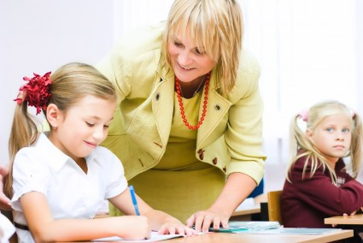
Не оставляйте без внимания такой ответственный момент как начало школьной жизни. Окажите помощь ребёнку в преодолении периода адаптации к школе, поддержите его, обеспечьте необходимые условия проживания и обучения и увидите, с какой лёгкостью он будет учиться, и как будут раскрываться его способности.

